

МІНІСТЕРСТВО ОСВІТИ І НАУКИ УКРАЇНИ

НАЦІОНАЛЬНИЙ ТЕХНІЧНИЙ УНІВЕРСИТЕТ УКРАЇНИ

“КИЇВСЬКИЙ ПОЛІТЕХНІЧНИЙ ІНСТИТУТ

ІМЕНІ ІГОРЯ СІКОРСЬКОГО”

Факультет прикладної математики

Кафедра програмного забезпечення комп’ютерних систем

**Лабораторна робота №2**

з дисципліни «Бази даних»

тема «Створення додатку бази даних, орієнтованого на взаємодію з СУБД PostgreSQL»

|  |  |  |
| --- | --- | --- |
| Виконав(ла)  студент(ка) Ⅱ курсу  групи КП-03  Сітайло Анна Сергіївна  (*прізвище, ім’я, по батькові*)  Варіант №17 |  | Перевірив  “____” “____________” 20___ р.  викладач  Радченко Костянтин Олександрович  (*прізвище, ім’я, по батькові*) |

Київ 2021

**Мета**

Здобуття вмінь програмування прикладних додатків баз даних

PostgreSQL.

**Завдання**

1. Реалізувати функції внесення, редагування та вилучення даних у

таблицях бази даних, створених у лабораторній роботі No1, засобами

консольного інтерфейсу.

2. Передбачити автоматичне пакетне генерування «рандомізованих»

даних у базі.

3. Забезпечити реалізацію пошуку за декількома атрибутами з двох та

більше сутностей одночасно: для числових атрибутів – у рамках

діапазону, для рядкових – як шаблон функції LIKE оператора SELECT

SQL, для логічного типу – значення True/False, для дат – у рамках

діапазону дат.

4. Програмний код виконати згідно шаблону MVC

(модель-подання-контролер).

Результати

1.

a. 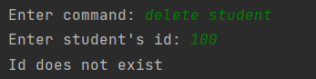

b. 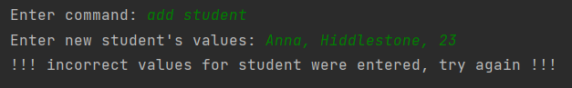

2. 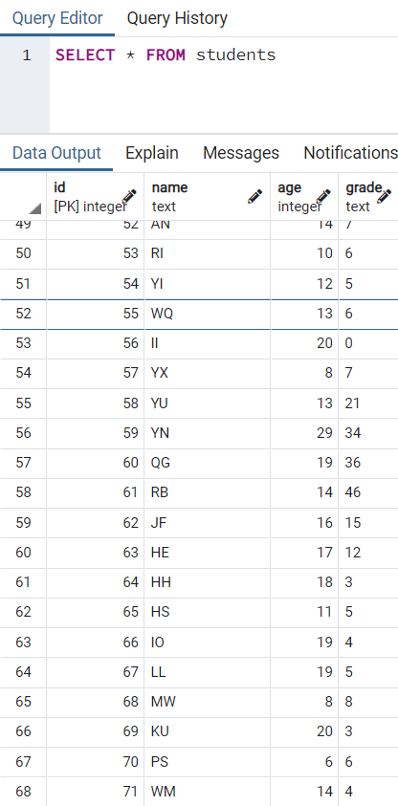

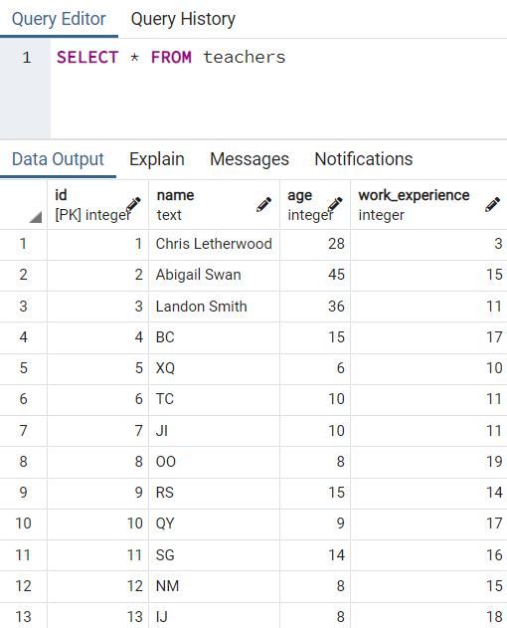

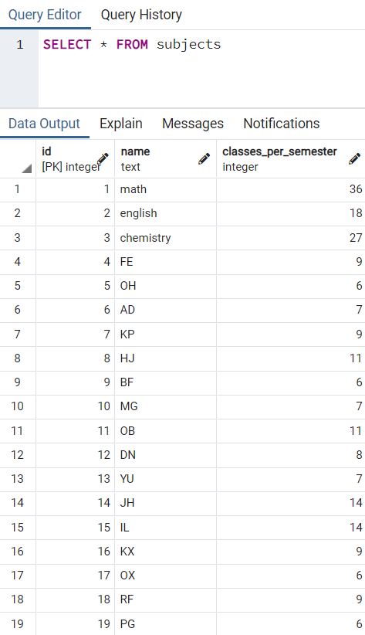

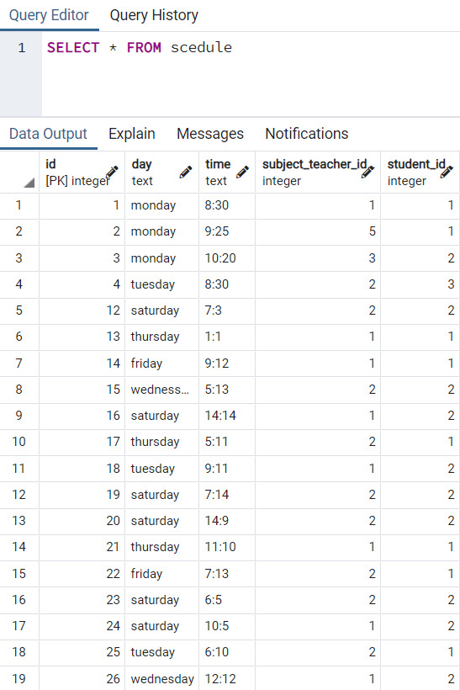

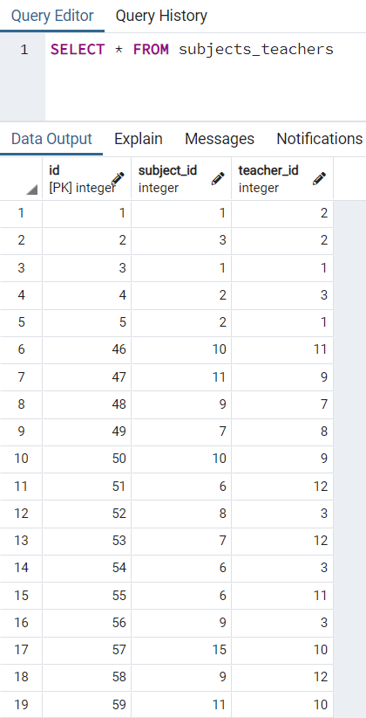

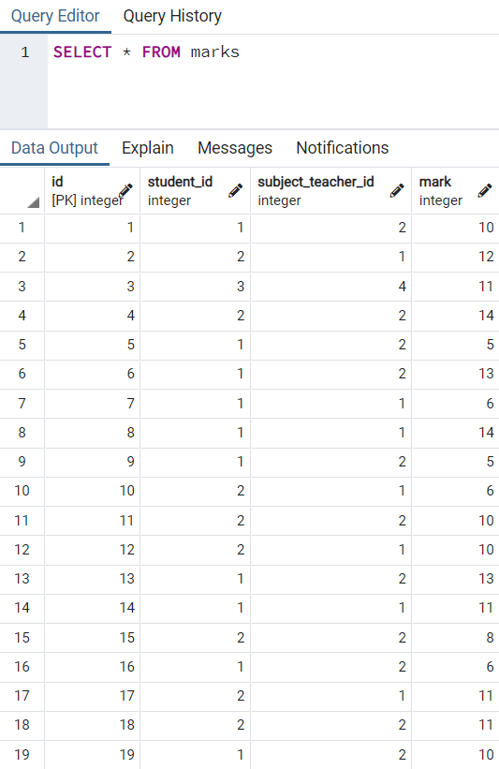

3. 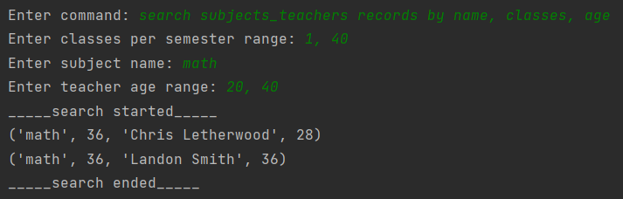

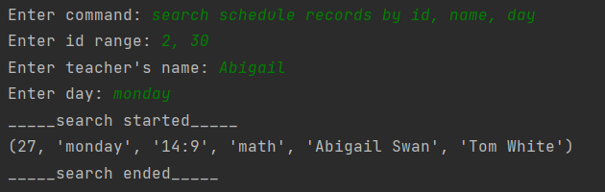

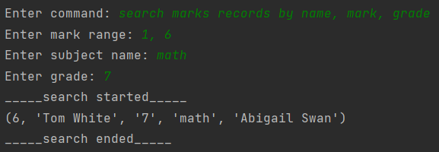

4.